

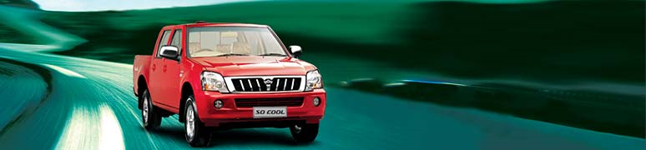

ТЕХНИЧЕСКИЕ ХАРАКТЕРИСТИКИ | СС1026SE
Двигатель: | Toyota |  | ISUZU
Объем двигателя (л) | 2.3 |  | 2.8
Мощность (л.с.) | 103/4200 |  | 78/3600
Крутящий момент (Nm) | 192/2799 |  | 174/1999
Применяемое топливо | бензин |  | дизель
Расход топлива ( за городом) | 7,9 л/100 км. |  | 6,5л/100 км.
Технические данные:
Максимальная скорость | 120 км/ч
КПП | 5-ст. механическая
Привод | задний
Передняя подвеска | Независимая пружинная
Задняя подвеска | Зависимая рессорная
Передние тормоза | дисковые
Задние тормоза | барабанные
Тип резины | 235/75 R15
Габариты:
Длина/ширина/высота | 5095/1690/1705
Колесная база | 3025
Колея передняя/задняя | 1430/1420
Минимальный дорожный просвет | 195 мм
Снаряженная масс | 1500 кг
Грузоподъемность | 500 кг
Количество мест | 5
КОМПЛЕКТАЦИЯ LUXURY | LUXURY |  | LUXURY
Электростеклоподъемники | *
Центральний замок с дист. управлением | *
Гидроусилитель руля | *
Легкосплавные диски | *
Кассетная магнитола | *
Кондиционер | *
Кожаные сидения | -
Отделка под дерево | *
SABS | *
Третий стоп-сигнал | *
Пороги из нержавеющей стали | *
Противотуманные фары | *
Задний радар | *
Брызговики | *
ЦЕНА: | 16710$ | 19040$

- Оплата производится в национальной валюте Украины по курсу НБУ+1,5% на день оплаты
- Гарантийный срок 5 лет или 80 000 км. пробега
- Продажа через дилерскую сеть ( см. цветные проспекты)

